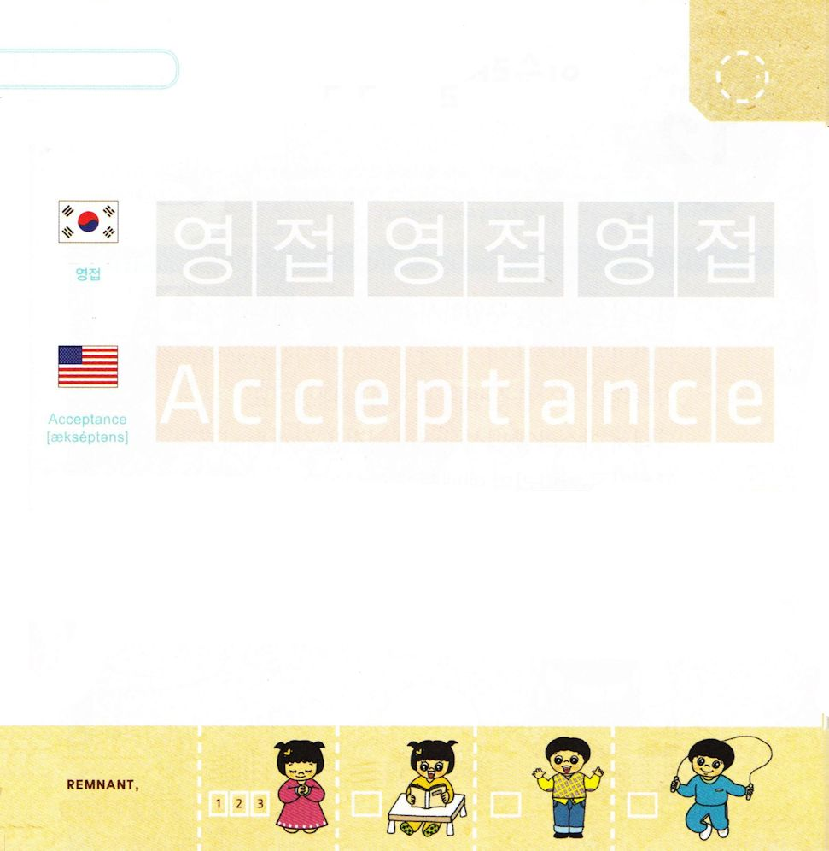


哀歌2:1 ああ、主はシオンの娘を御怒りで曇らせ、イスラエルの栄えを天から地に投げ落とし、御怒りの日に、ご自分の足台を思い出されなかった。

げつようび

かみさまを はなれた ひとを すくおうと かみさまが
こられました。 そのかたは イスラエルの ベツレヘムの
ちに おんなの しそんとして しょじょの からだを
とおして こられました。
それが イエスさまです。
イスラエルの くにに ユダヤじんとして こられたのです。
イエスさまは やくそくどおりに こられて
このよを すくう キリストの はたらきを されました。
それゆえ イエス・キリストを うけいれる すべての ひとは
かみのこどもに なります。
かみさまは かみのこどもと えいえんに ともにおられます。

やくそくを まもってくださる かみさま！
わたしと ともにおられる という やくそくを たいけんさせてください。
イエス・キリストの おなまえによって おいのりします。アーメン

つぎの ことばを よんで なぞって かきましょう

かんこくご

（ヨンジョプ）
ヨン ジョプ ヨン ジョプ ヨン ジョプ

えいご

アクセプタンス

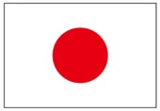

にほんご
（受け入れ）

う け い れ

ぷ り む の まつ り

きりつある

まいにち チェックしよう！
ていこくいのり
どくしょ
うんどう
あんしょう



哀歌2:2 主は、ヤコブのすべての住まいを、容赦なく滅ぼし、ユダの娘の要塞を、憤って打ちこわし、王国とその首長たちを、地に打ちつけて汚された。

かようび

かみさまは このよを すくおうと けいかくを
たてられました。
そして すくいぬしを イスラエルの ちに おくると
やくそくされて やくそくどおり このよを いかす
すくいぬしを おくってくださいました。
それゆえ イスラエルの たみに しんでんを たてるように
いわれ すくいぬしを まって れいはいするように
されました。
しかし イスラエルは このよを いかす すくいぬしでは
なく じぶんの くにを いかす すくいぬしだと
さっかくしたのでした。

やくそくを まもってくださる かみさま！
イスラエルのように さっかくに おちいらないように させてください。
イエス・キリストの おなまえによって おいのりします。アーメン

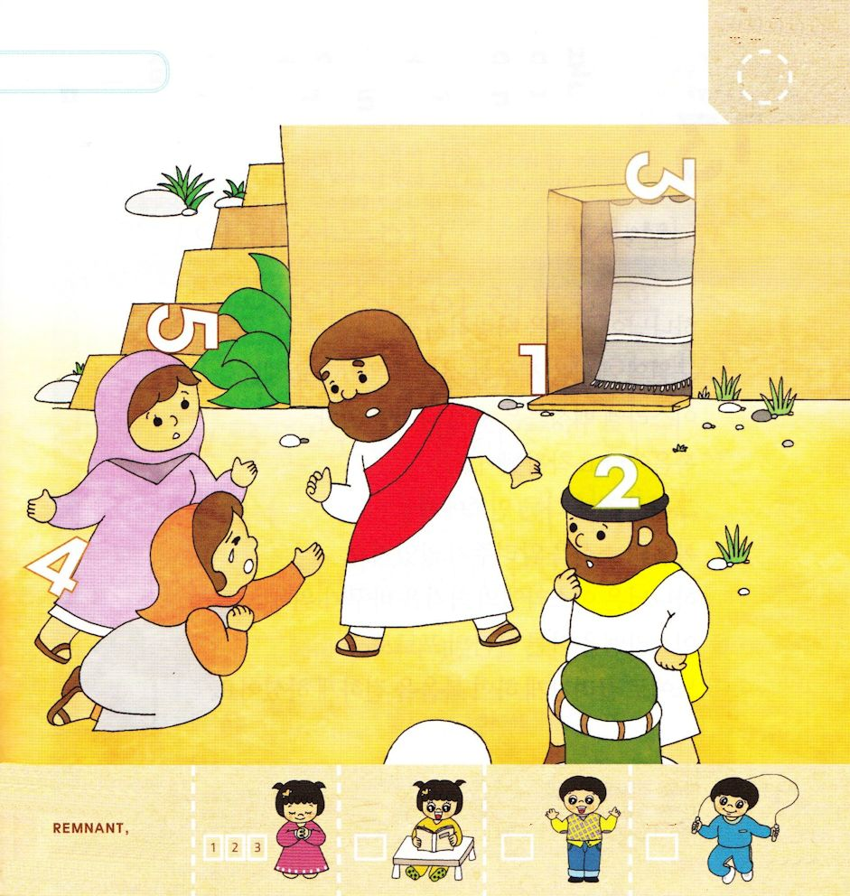
えの なかに かくれている すうじを
さがしましょう（１～５）

きりつある

まいにち チェックしよう！
ていこくいのり
どくしょ
うんどう
あんしょう


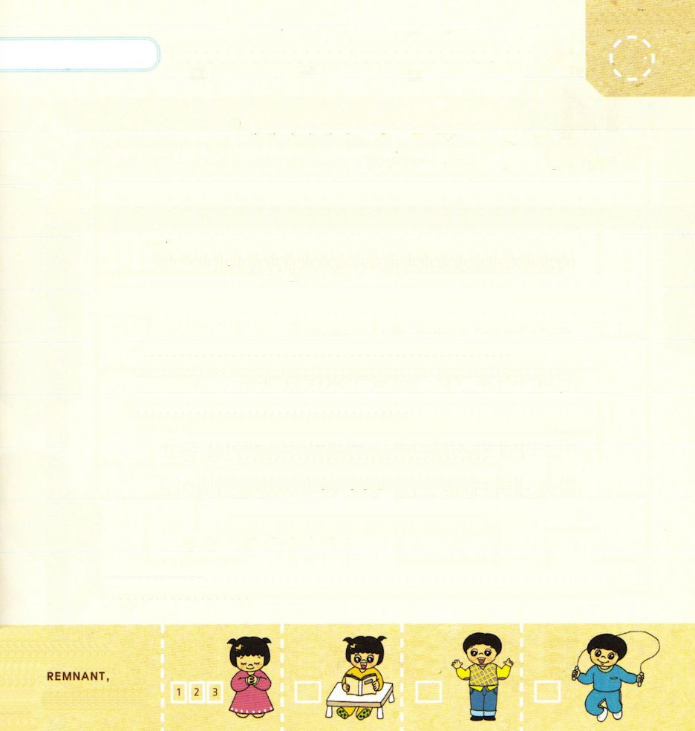

哀歌2：4 主は敵のように、弓を張り、右の手でしっかり構え、仇のように、いとしい者たちのすべてを虐殺し、シオンの娘の天幕に火のように憤りを注がれた。

すいようび

かみさまが ひとを あいされて
すくいの けいかくを たてられた ことを ふくいんと
いいます。
イスラエルの たみは じぶんの くにだけの ための
ふくいんだと さっかく しました。
それゆえ ぜったいに ほかの みんぞくに
ふくいんの しらせを しらせませんでした。
かみさまは イスラエルの さっかくを かえるために
イスラエルを ほかの くにに ほりょとして
どれいとして ひっぱって いかれるようにさせて
ふくいんを つたえるように されました。

やくそくを まもってくださる かみさま！
いつも ふくいんを つたえる ひとに ならせてください。
イエス・キリストの おなまえによって おいのりします。アーメン

（ ）に はいる たんごを さがして いれましょう

あいか1:5の みことば

かのじょの あだが （ ）となり、
かのじょの てきが さかえている。
かのじょの おおくの そむきの つみの
ために、しゅが かのじょを なやましたのだ。
かのじょの （ ）たちも、あだに よって とりこと なって いった。

あいか1:5の みことば
① しっぽ、むすこ ② おしり、むすめ ③ かしら、おさなご

きりつある

まいにち チェックしよう！
ていこくいのり
どくしょ
うんどう
あんしょう



哀歌2:5 主は、敵のようになって、イスラエルを滅ぼし、そのすべての宮殿を滅ぼし、その要塞を荒れすたらせて、ユダの娘の中にうめきと嘆きをふやされた。

もくようび

エレミヤは イスラエルに むかって よげんしました。
「かみさまに たよらない イスラエルは ほろぼされる」
かみさまは イスラエルの たみに
くいあらためて たちかえる チャンスを くださったのです。
しかし たみは エレミヤの ことばを むししました。
イスラエルの おう ゼデキヤは エレミヤの よげんを
きいて おこって エレミヤを おうきゅうの なかの
ろうやに とじこめました。

やくそくを まもってくださる かみさま！
ふくいんを きいて つたえる きかいを のがさないように
させてください。
イエス・キリストの おなまえによって おいのりします。アーメン

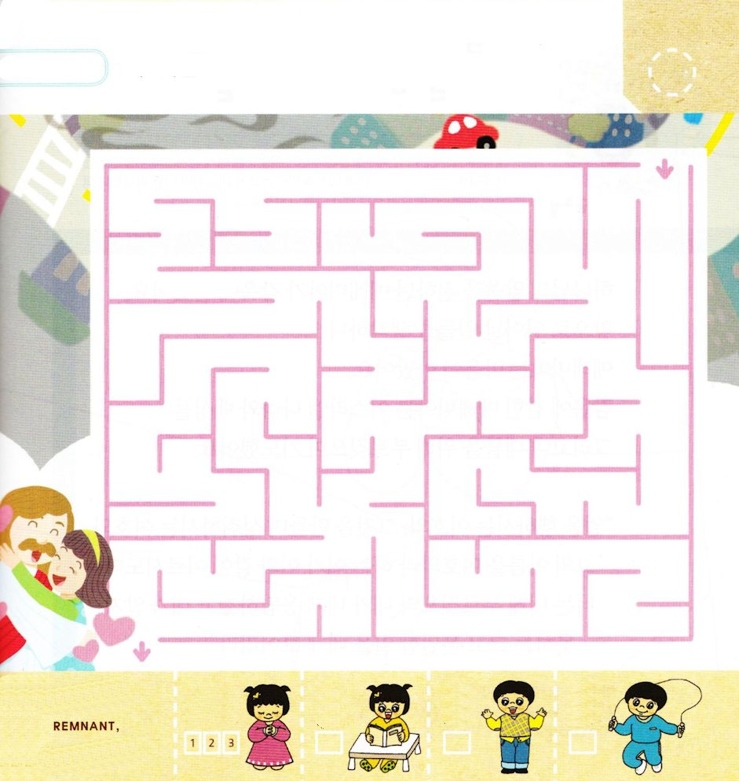
イスラエルの たみが さとることが できるように
みちを みつけて あげましょう。

まことの よげんしゃ

まことの さいし

まことのおう

きりつある

まいにち チェックしよう！
ていこくいのり
どくしょ
うんどう
あんしょう



哀歌2:13 エルサレムの娘よ。私はあなたを何にたとえ、あなたを何になぞらえよう。おとめ、シオンの娘よ。私は何にあなたを比べて、あなたを慰めることができよう。あなたの傷は海のように大きい。だれがあなたをいやすことができよう。

きんようび

かみさまの みことばを つたえた エレミヤは ろうやに
とじこめられました。 これから おきることを かんがえて
エレミヤは こころが いたかったのです。
ろうやに とじこめられた エレミヤは イスラエルの くにと
たみ そして つぎの せだいの ために さけびながら
いのりました。

「ちを つくられた しゅ、それを かたちづくって
かくりつさせた しゅ、そのなは しゅであるかたが こう
おおせられる。わたしを よべ。そうすれば、わたしは、
あなたに こたえ、あなたの しらない、りかいを こえた
おおいなる ことを、あなたに つげよう。（エレミヤ33:2～3）

やくそくを まもってくださる かみさま！
かみさまの ちからを しんじる しんこうを ください。
イエス・キリストの おなまえによって おいのりします。アーメン

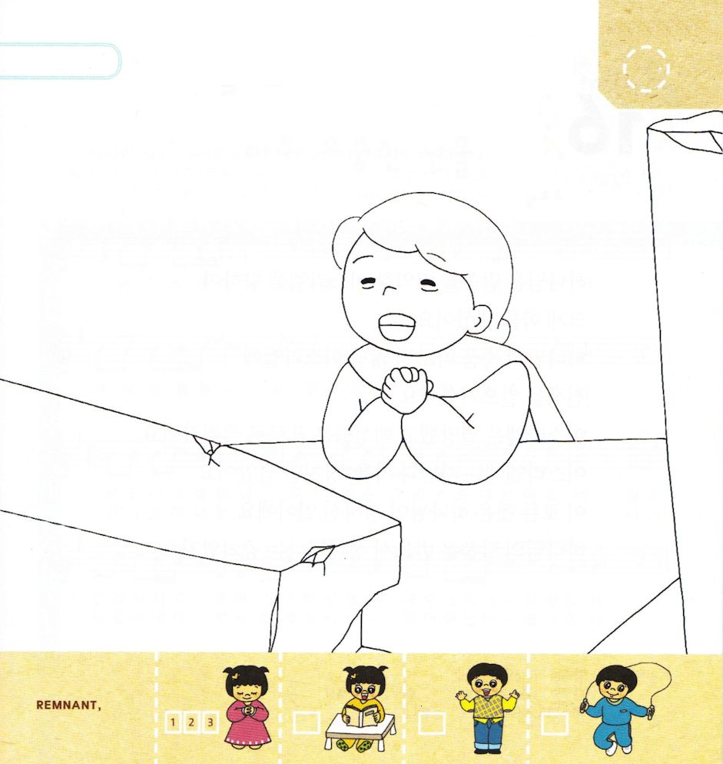
ろうやで たみの ために いのる エレミヤに
いろを ぬりましょう

きりつある

まいにち チェックしよう！
ていこくいのり
どくしょ
うんどう
あんしょう



哀歌2:17 主は企てたことを行ない、昔から告げておいたみことばを成し遂げられた。滅ぼして、容赦せず、あなたのことで敵を喜ばせ、あなたの仇の角を高く上げられた。

どようび

かみさまは みことばを きかなかった イスラエルに
むかって とても いかられました。
かみさまの みこころに したがわなかった イスラエルに
せんそうが おきるように されました。
イスラエルは ほろびて たみは ほりょに なって
ひっぱられて いきました。
イスラエルは まずしさと いたみ きずだけが
のこりました。 この すべての ことは かみさまが
さだめられた ことでした。
かみさまの みことばは かならず なしとげられるという
しょうこでした。

やくそくを まもってくださる かみさま！
かならず じょうじゅする かみさまの みことばを かたく
にぎらせてください。
イエス・キリストの おなまえによって おいのりします。アーメン

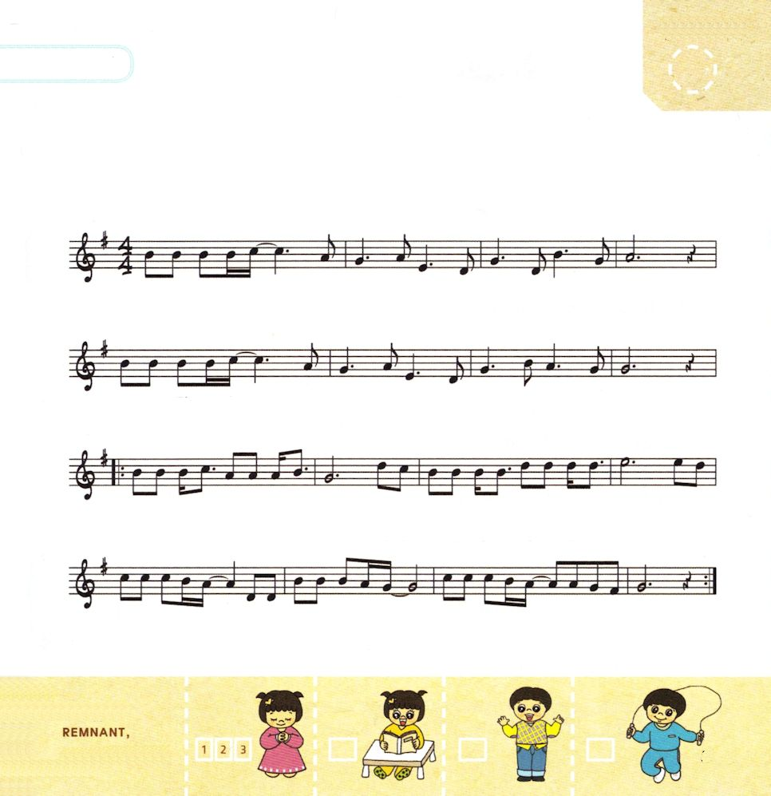
きりつある

まいにち チェックしよう！
ていこくいのり
どくしょ
うんどう
あんしょう
パパとママと いっしょに さんびしましょう。

とても たいせつな プレゼント

た い せ つ な プ レ ゼ ン ト こ こ ろ の なかに

よ を お さ め る お く ぎ が こ ころ の なかに

ひ か りで い の ち の しゅ イェス キ リ ス ト なかに おら れ みち
と う と い しゅ なか に た い せ つな プレ ゼント が わた

しん りで － いの ちの しゅイエス わ た しの - な か - に
しの なかに －いつも ともに おられ これ いじょう も とめ ない

